Значимость публичных выступлений в творческой жизни школьников
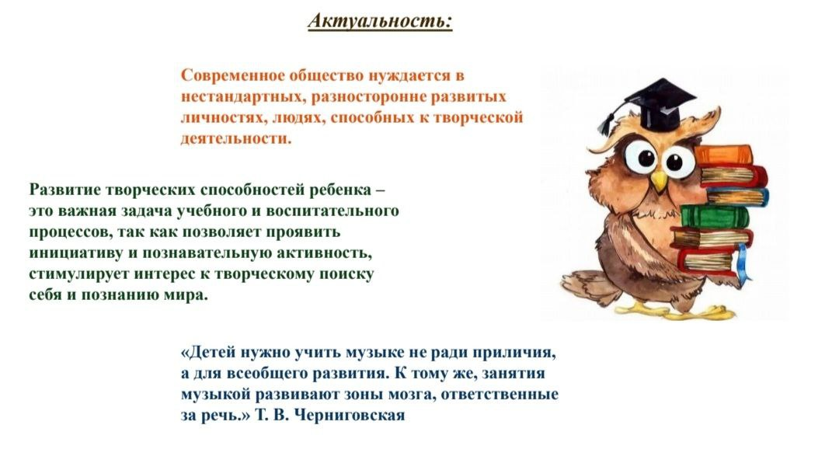

Заботясь о развитии своего ребенка, родители сначала стараются для своего чада найти лучший детский сад, потом лучшую школу, кружки. Все это развивает интеллектуальные качества, которые помогут в дальнейшем поступить в престижный вуз.
Но для гармоничного развития личности необходимо и эмоциональное развитие: видеть прекрасное вокруг, выражать свое восприятие мира через чувства.

МУЗЫКА
Специалисты в области нейронауки уверены, что искусство важно для развития мозга. И особое место они отводят обучению детей музыке.
Музыкальное воспитание не только знакомит человека с новым миром, но и оказывает всестороннее развитие – видеть и чувствовать прекрасное.
И не важно, что из миллионов детей, обучающихся музыке,
великими музыкантами станут единицы. Но это поможет всем им развить концентрацию внимания и трудолюбие, что будет совсем нелишним в жизни.

«Детей нужно учить музыке не ради приличия, а для всеобщего развития. К тому же, занятия музыкой развивают зоны мозга, ответственные за речь»

Как музыка влияет на ребенка:

обогащает эмоциональную сферу;

положительно влияет на интеллектуальные способности;

стимулирует творчество;

развивает память (упрощает процесс обучения);

развивает пространственный интеллект — восприятие визуального мира;

улучшает математические способности;

помогает в освоении речевого аппарата через тренировку способности декодировать слуховые данные;

ритмичные мотивы ускоряют сердцебиение, наблюдается прилив активности;
медленные композиции успокаивают, помогают уснуть.

ТВОРЧЕСТВО
Развитие каждого ребенка должно идти в ногу со временем, а развитие творческих способностей – параллельно с остальными направлениями. Благодаря этому, у ребенка будет иметься творческий подход к решению разного рода задач. Это сделает его интересным человеком, которому не будут страшны проблемы, а к некоторым из них он будет находить достаточно нестандартные решения. Все зависит от природных задатков и их развития в детстве.
У детей творчество проявляется по-разному. Ведь как отличаются все дети, так разнятся и их способности, а также их сила и глубина. При наличии хотя бы малейших творческих задатков малышу будет легче учиться, трудиться, налаживать отношения с окружающими.
Творческие способности – это комплексное понятие с рядом составляющих.
Творческий человек отличается:
умением и желанием изучать все новое и непонятное;
активностью и живостью ума;
способностью видеть необычное в самых заурядных вещах;
стремлением к постоянным открытиям;
умением использовать опыт и знания на практике;
свободой воображения и полетом фантазии;
интуицией, позволяющей решать многозадачные вопросы и делать открытия.

ПУБЛИЧНЫЕ ВЫСТУПЛЕНИЯ
Сцена – отличное решение для развития ребёнка. Она может сыграть огромную роль не только в развитии лидерских качеств, но и в становлении личности в целом. Сцена учит многому, прежде всего внутреннему самоконтролю, умению воздействовать на публику и многому другому. Кроме того, сцена – это само по себе приятное и полезное времяпровождение.

Используя данные знания, можно привить ребёнку такие качества, которые останутся на всю жизнь, и можно сделать из него такую личность, которая будет максимально эффективна. В таком случае человек добьётся в жизни очень многого.
Сцена – это именно то место, где воспитание пройдёт наилучшим образом. Строгость воспитания будет сочетаться с юмором и невероятной интересностью. Юный человечек будет в восторге от такого, ему это обязательно понравится!
Детские выступления являются важным и полезным элементом развития ребенка. Они помогают формировать его характер, развивать таланты и способности, учат работать в команде и справляться с трудностями. Поддержка родителей и близких делает участие в детских выступлениях еще более значимым и ярким событием для ребенка.

Публичные выступления — это не только способ продемонстрировать таланты и способности ребенка, не только мощный инструмент для его всестороннего развития. Публичные выступления играют огромную роль в формировании музыкальных и творческих способностей.
Каким же образом это происходит?

Публичные выступления — это не только способ продемонстрировать таланты и способности ребенка, не только мощный инструмент для его всестороннего развития. Публичные выступления играют огромную роль в формировании музыкальных и творческих способностей.
Каким же образом это происходит?

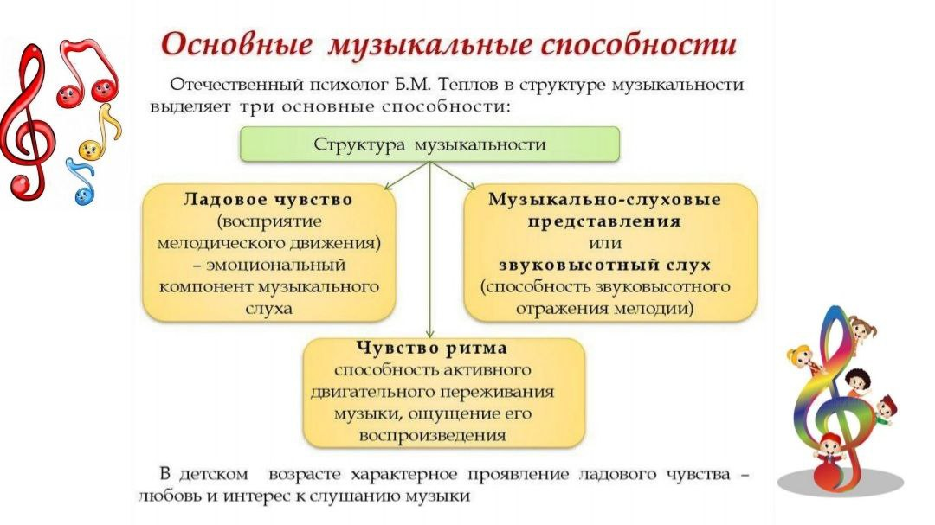
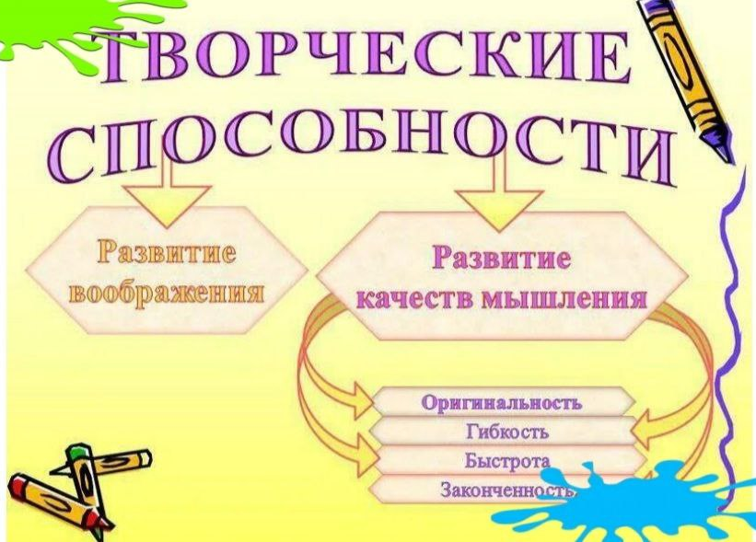 Развитие творческого потенциала. Любое выступление — это творческий процесс, требующий фантазии, воображения, нестандартного мышления. Публичные выступления, особенно в творческих форматах, стимулируют развитие воображения, креативности и умения находить нестандартные решения. Это поможет ребенку в учебе, особенно в творческих предметах, а также в решении нестандартных задач.

Вообще, пение в ансамбле, полезно для детей, которые боятся или стесняются выступать перед публикой. Таким детям лучше начинать петь в ансамбле.

Сольное же пение больше подходит для детей более уверенных в себе, раскрепащенных, артистичных.

Сольное пение, так же как и ансамблевое, способствует развитию слуха, музыкальности детей, помогает формированию интонационных навыков, необходимых для овладения вокальным исполнительством, а также развивает творческую активность.

